CHỦ ĐỀ C: TỔ CHỨC LƯU TRỮ, TÌM KIẾM VÀ TRAO ĐỔI THÔNG TIN
BÀI 1: THÔNG TIN TRÊN WEB
- Website là tập hợp các trang web có liên quan nhau và cùng gắn một địa chỉ truy cập chung. Mỗi website có 1 địa chỉ website riêng.
- Dòng văn bản chứa liên kết gọi là siêu văn bản.
- Thông tin trên trang web thể hiện dưới nhiều hình thức: Hình ảnh, văn bản, âm thanh, video,… và các siêu liên kết (liên kết) đến các trang web khác.
BÀI 2: TRUY CẬP THÔNG TIN TRÊN ĐỊA CHỈ
- Word Wide Web là hệ thống các website trên Internet có liên kết với nhau
- Trình duyệt web là 1 phần mềm ứng dụng dùng để truy cập và xem nội dung trên website. Ví dụ trình duyệt web: Safari, Cốc cốc, Microsoft Edge, Google Chorme
BÀI 3: GIỚI THIỆU MÁY TÌM KIẾM
- Máy tìm kiếm là hệ thống phần mềm cho phép người dùng Internet tìm kiếm thông tin trên WWW
- Ví dụ: 1 số máy tìm kiếm và địa chỉ website tương ứng:
www.google.com
www.coccoc.com/search
www.yahoo.com
- Sử dụng máy tìm kiếm có thể khai thác nguồn thông tin phong phú, đa dạng. Việc tìm kiếm sẽ nhanh chóng, dễ dàng, hiệu quả.
- Để tìm thông tin bằng máy tìm kiếm cần xác định từ khóa thích hợp.
- Các bước tìm kiếm thông tin:
+ Bước 1: Mở trình duyệt web
+ Bước 2: Nhập địa chỉ máy tìm kiếm
+ Bước 3: Nhập từ khóa
+ Bước 4: Lựa chọn kết quả tìm kiếm
BÀI 4: THỰC HÀNH TÌM KIẾM THÔNG TIN TRÊN INTERNET
- Thực hiện tất cả bài tập trong sách giáo khoa trang 41, 42
BÀI 5: THƯ ĐIỆN TỬ
- Thư điện tử (Email) là gửi và nhận thông điệp qua mạng máy tính.
- Ví dụ địa chỉ Email:
trunganh1108@gmail.com
+ Tên đăng nhập: trunganh1108
+ Địa chỉ dịch vụ Email: gmail.com
- Lợi ích của sử dụng Email: đơn giản, nhanh chóng, bảo vệ môi trường, tiết kiệm chi phí.
- Hạn chế sử dụng Email: có thể sẽ gặp 1 số vấn đề khi sử dụng Email: máy tính bị lây nhiễm virus, thư giả mạo, lừa đảo, thư rác.
BÀI 6: THỰC HÀNH SỬ DỤNG THƯ ĐIỆN TỬ
- Đăng nhập website gmail.com chọn Tạo tài khoản để tạo địa chỉ email
- Thực hiện soạn bức thư gửi bạn bè hoặc người thân.
Hướng dẫn tạo địa chỉ Email
Bước 1: Mở trình duyệt web, gõ địa chỉ website: gmail.com
Bước 2: Nhấp chọn Tạo tài khoản
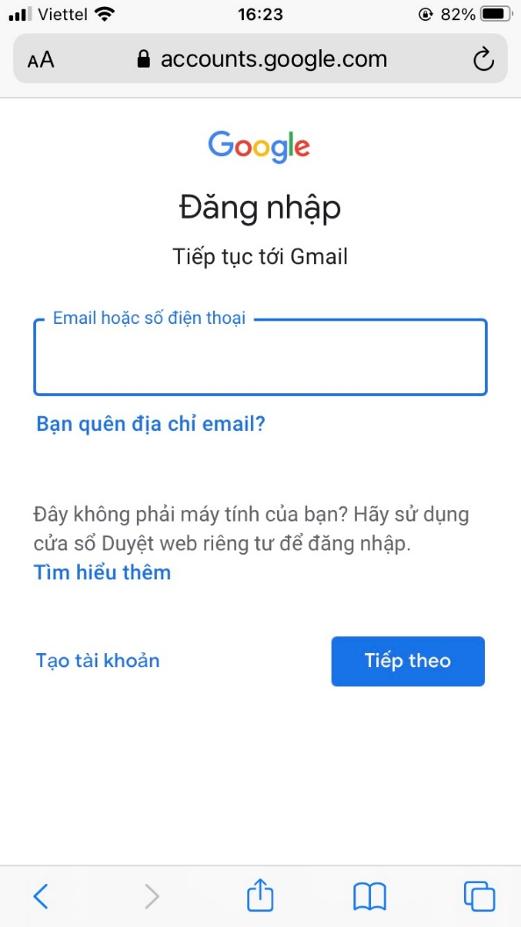
Bước 2: Nhập đầy đủ thông tin như hình dưới đây, lưu ý đọc thông tin hướng dẫn dưới Tên người dùng và xác nhận mật khẩu
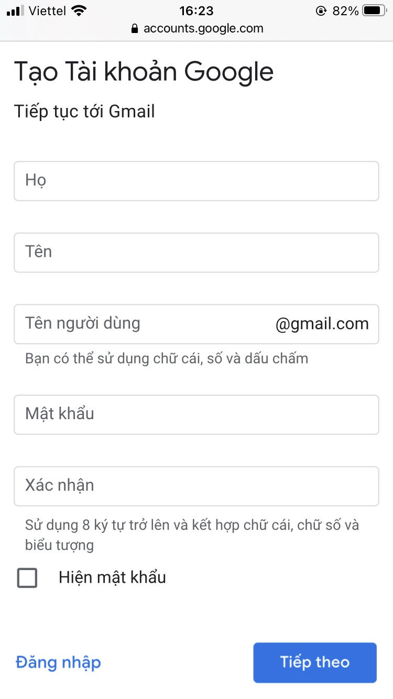
Bước 3: Nhập ngày, tháng, năm sinh, giới tính. Nhập số điện thoại (không bắt buộc) để bảo mật tài khoản
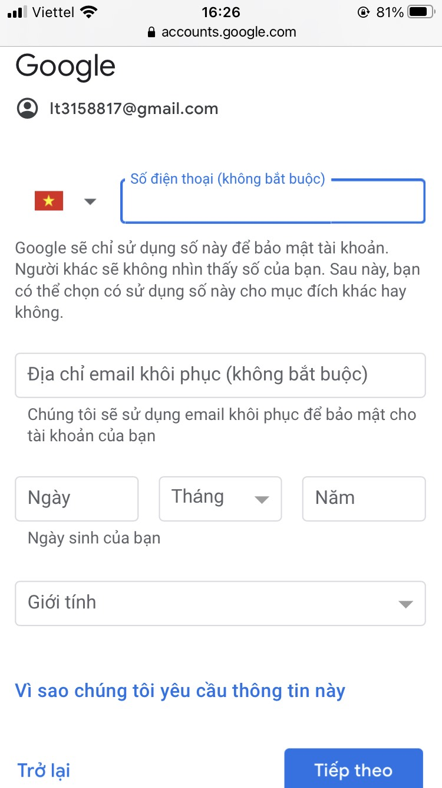
Sau khi điền thông tin, nhấp chọn Tiếp theo
Bước 4: Nhấp chọn Tôi đồng ý (Lưu ý: Tôi đồng ý nằm dưới màn hình)
